МЕЖДИСЦИПЛИНАРНЫЕ СВЯЗИ В МНОГОМАСШТАБНОМ МОДЕЛИРОВАНИИ МИКРООПТОЭЛЕКТРОМЕХАНИЧЕСКИХ СИСТЕМ

Фамилия И.О.
Научный руководитель: д.т.н., профессор, Фамилия И.О.
МГТУ им. Н.Э.Баумана, кафедра ХХ, Москва, Россия

MULTIPHYSICS TRANSFORMATION in multiscale MODELLING of MOEMS

Familia I.O.
Supervisor: Dr., Prof., Familia I.O.
MSTU, Moscow, Russia

Аннотация
В статье рассматриваются хххххххххххххххххххххххх. Подробно исследовано хххххххххххххххххххххххххххххххххх. Кратко представлено ххххххххххххххххххххххххх. В заключении представлены рекомендациии по ххххххххххххххххххххххххххххххххххххххх.

Die Inhaltsangabe (аннотация на любом иностранном языке)
In der Artikel erachtet sich die Übergang Methoden zwischen den Teilsystemen unterschiedlicher physikalischer Natur in der Mikro-Opto-Elektromechanischen Systeme. Ausführlich betrachtet sich die Methoden der Modellierung Teilsystemen unterschiedlicher physikalischer Natur. Kurz überblicken sich die Übergang Methoden zwischen den verschiedenen Subsystemen der physikalischen Natur der Anwendung von formalen Beschreibungssprache VHDL - AMS.

Введение
Введение должно включать в себя информацию о том, где возникает данная задача, и почему ее решение важно. Здесь же на неформальном уровне должен быть определен минимумтерминов, необходимый для понмиания постановки задачи в содержательных терминах. Приведен краткий обзор источников информации [1, 2], показывающий как эту задачу решали до сих пор [3-10], в чем недостаток этих решений, что нового предлагается в работе. Приводится обоснование актуальности исследования. Сформулирвоаны цели работы, решаемые задачи, методы исследований. В конце введения должно быть приведено краткое содержание работы по разделам и отмечены основные результаты и наиболее важные выводы основных разделов. Введение должно давать достаточно полное представление о выполнениом исследовании и полученных результатах, понятное широкому кругу специалистов.
Раздел постановка задачи должен включать в себя используемые в работе определения и обозначения, необходимые для приведенной в этом разделе формальной постановки задачи. Для известных понятий должны использвоаться стандартные обозначения. Термины, которые вводит сам автор работы, вводятся словами «назовел» или «будет полагать». В этом же разделе со ссылками на соответствующую литературу перечисляются подходы, методы, факты, на которые существенно опирается данная работа, но которые могту быть не известны широкому кругу читателей.

1 Междисциплинарные связи между подсистемами различной физической природы
В данных разделах излагается суть работы, они могут быть структурирвоаны на разделы (Х), подразделы (Х.Х) и параграфы (Х.Х.Х). Раздел - вычислительный эксперимент, если он имеется в работе, должен включать в себя опсиание решаемой прикладной задачи со значениями ее параметров, информацию об организации эксперимента (используемая вычислиетльная система и ее параметры, используемое программное обеспечение и т.д.). Результаты экспериментов должны быть представлены в виде таблиц и графиков, смысл всех обозначений на которых должен быть разъяснен по русски. Обсуждение результатов вычислительного эксперимента должно содержать выводы о том, в какой степени эти результаты согласуются с теорией, достигнут ли желаемый результат, обнаружены ли какие либо факты, не нашедшие объяснения.
В микрооптоэлектромеханических системах [6] можно выделить три основные подсистемы: оптическую, механическую и электрическую.
В рамках исследований проводилось моделирование оптической, механической и управляющей подсистем. В докладе представлены результаты, полученные при моделировании этих подсистем.
Оптическая подсистема моделировалась в пакете MATLAB/Simulink. Данный пакет выбран, исходя из совместимости с языком VHDL-AMS.
VHDL это формальный язык описания цифровой аппаратуры. Расширение AMS позволяет описывать смешанные аналого-цифровые устройства. В [4, 7] приведены математические модели оптической подсистемы исследуемого микрооптоэлектромеханического акселерометра:
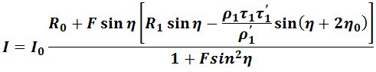
(1)

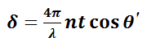
(2)
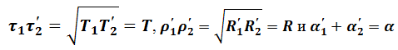
(3)
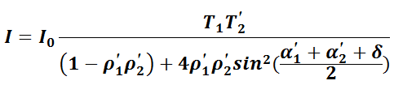

(4)
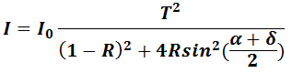

(5)

Выбранные модели были реализованы в специальном модуле в пакете MATLAB/Simulink, позволяющем рассчитывать параметры интерферометра. На основе разработанного программного обеспечения были получены зависимости чистоты отражения от коэффициента отражения зеркала (рис. 1), зависимость коэффициента контрастности от коэффициента отражения (рис. 2), а так же интенсивность излучения после прохождения интерферометра (рис. 3).

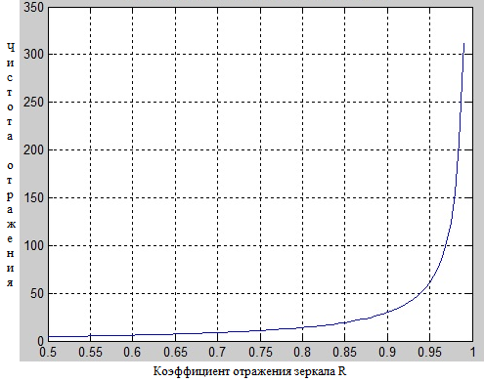  Рисунок 1 - Зависимость чистоты отражения от коэффициента отражения зеркала R | 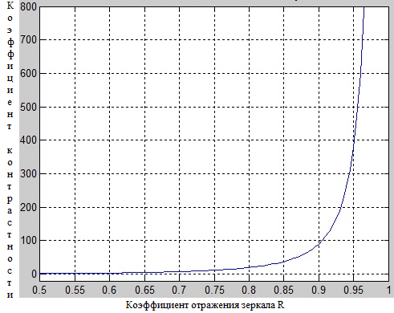  Рисунок 2 - Зависимость коэффициента контрастности от коэффициента отражения зеркала R
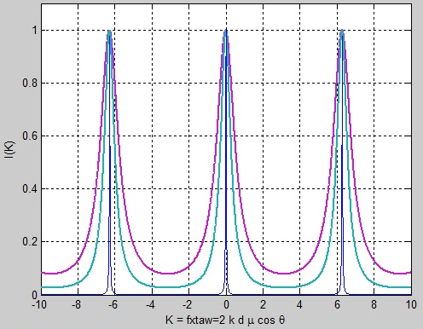  Рисунок 3 - Интенсивность излучения интерферометр после прохождения интерферометра | 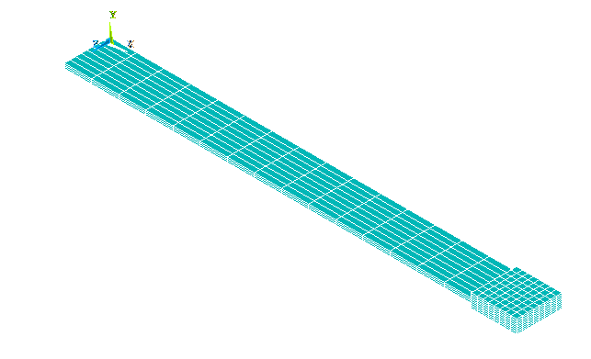  Рисунок 4 – Модель подвижной массы микрооптоэлектромеханического акселерометра
Моделирование механической подсистемы проводилось в программном комплексе ANSYS. В качестве объекта моделирования была выбрана подвижная масса микрооптоэлектромеханического акселерометра. На рисунке 4 представлена модель подвижной массы, созданная в программном комплексе ANSYS. Данный программный комплекс для решения использует метод конечных элементов [5]. При моделировании использовалась эквивалентная модель подвижной массы. Входящая в состав программного комплекса утилита ROMTool позволяет представить созданный объект в виде описания на языке VHDL-AMS.

2 Структура и систам управляющей подсистемы

Для осуществления контроля микрооптоэлектромеханического акселерометра необходима управляющая подсистема. В ее функции входит контроль параметров микрооптоэлектромеханического акселерометра, а так же снятие, преобразование и вывод сигнала. Подсистема представляет собой матрицу светочувствительных диодов, подключенную к усилителю, а затем к модулю сбора, преобразования и вывода информации. Данная система также описывается на языке VHDL-AMS при помощи программного продукта SMASH (рис.5).

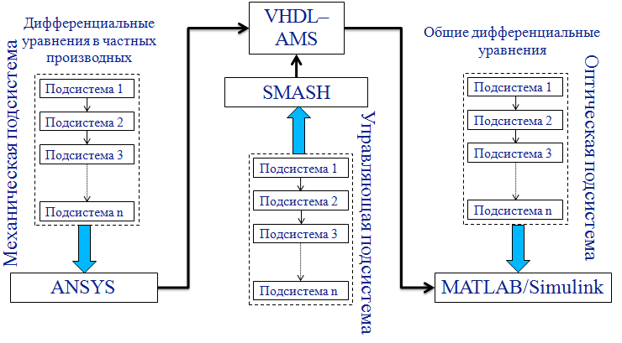

Рисунок 5 – Методы перехода между оптической, механической и управляющей подсистемами

Методы перехода между оптической, механической и управляющей подсистемами, с учетом иерархического подхода, приведены на рисунке 5.

Заключение

Заключение должно включать в себя обсуждение результатов работы и выводы из нее, Основные отличия предложенных методик, методов , алгоритмов от известных ранее. Их преимущества и недостатки. Границы применимости. Удалось ли решить поставленную задачу полностью. Что не удалось сделать. Какие возникли новые задачи. В завершающей части заключения могут быть приведены ссылки на гранты , с поддержкой которых выполнена работа, благодарности коллегам и т.п.

Разработка методов переходов между подсистемами различной физической природы, выявление достоинств и недостатков этих методов, а так же их применение для решения практических задач имеет большое значение при проектирование микрооптоэлектромеханических систем.
Преимуществом использования языка VHDL-AMS является его универсальность, возможность описания смешанных аналого-цифровых систем, а так же поддержка многими программными пакетами, используемыми при моделировании микрооптоэлектромеханических систем.

Литература

Раздел Литература не должен содержать ссылки на работы только одного-двух авторов, включать не более 5 ссылок (для аналитических и обзорных работ можно больше), ссылки на очень старые работы. Литература оформляется согласно положений технического регламента (см сайт кафедры).

- Самарский А.А., Михайлов А.П. Математическое моделирование: Идеи. Методы. Примеры. — М: Наука, 1997. — 320 с.
- Введение в математическое моделирование. Учебное пособие. Под ред. П. В. Трусова. — М.: Логос, 2004. 200 с.
- Мышкис А. Д., Элементы теории математических моделей. — 3-е изд., испр. — М.: КомКнига, 2007. 150 с.
- Косолапов И.А. Моделирование микроакселерометра на основе интерферометра Фабри-Перов САПР ANSYS, 9 молодежная международная научно-техническая конференция «Наукоемкие технологии и интеллектуальные системы». – М.:МГТУ, 2009. – С.108-111.

________________________________

Работа выполнена при частичной поддержке РФФИ (грант 10-07-ХХХХХХ-а).

